시험 절차서

팀 : 지하보다 지상

16011009 컴퓨터공학과 서지상, 16011040 컴퓨터공학과 장현희

16011034 컴퓨터공학과 박찬영, 16010995 컴퓨터공학과 조성우

**1. 시험 환경**

**1) 하드웨어 환경**

- 웹 페이지에 접근 가능한 기기 (pc, mobile 등)

**2) 소프트웨어 환경**

- Web Browser : Chrome, Internet Explorer, Safari…

**2. 시험 모듈**

**1) 데이터 통신 및 관리**

- 아두이노 및 라즈베이파이와 웹 서버가 HTTP 통신을 할 수 있어야 한다.

- 아두이노 및 라즈베리파이는 측정기 등에서 생성되는 데이터들을 웹서버에 전송해야 한다.

- 웹 서버는 아두이노 및 라즈베리파이에서 전달받은 데이터와 사용자가 웹을 통해 요청하는 데이터 관련 함수들을 처리 및 계산하여 DB에 저장하고 있어야 한다.

- 웹 서버는 필요에 따라 판매자 또는 구매자에게 이메일을 전송할 수 있어야 한다.

**2) 웹 페이지**

- 웹 서버는 웹에서 이렇게 DB에 저장된 값들을 활용하여 페이지를 구성해야 한다.

- 모바일과 pc 등 다양한 기기로 접속할 수 있도록 반응형으로 구성해야 한다.

**3. 요구사항 분석**

|  |  |  |
| --- | --- | --- |
| **Use Case** | **요구사항 설명** | **완료 여부** |
| 전력 전송 | 승인되면 HW와 통신을 통해 구매한 양 만큼 전력을 이동시킨다. | X |
| 판매 글 작성 | - 판매 글 작성시 판매량은 숫자만 입력하게끔 제한하고, 판매자가 가지고 있는 배터리 잔량까지만 판매량을 적을 수 있게끔 한다.  - 예상 판매 가격을 계산하여 웹 페이지에 보여주도록 한다. | O |
| 구매 요청 | - 구매량 입력은 판매자가 설정한 최대 판매량 까지만 설정할 수 있도록 제한한다.  - 해당 판매글을 게시한 판매자에게 이메일로 구매 요청 내용을 전송하게 한다. | O |
| 구매 승인 또는 거절 | - 이메일 내에 승인 및 거절 버튼을 넣어서 해당 페이지 안에서 관련 입력을 받도록 한다. | O |
| 실시간 거래 확인 | - 거래가 진행 중인 상태에서만 진행 상황을 보여주도록 한다. | O |
| 유효성 검사 | - 판매 글 작성, 구매 요청, 판매 승인, 구매 승인에 판매자와 구매자의 상태가 거래에 유효한지 검사한다. | X |

**4. 시험 절차 : 전력 거래**

**4.1 판매 글 생성**

판매 글 작성 버튼을 클릭하여 판매 글 생성페이지로 넘어가게 하고 판매량과 내용 및 설명을 작성한다. 그 후에 등록을 누르면 판매자의 user_elec_charge가 작성한 판매량보다 작다면 DB의 Transaction Table에 저장 후 전력 거래소에 판매 글이 등록되게 한다. 검사 방법은 판매 글을 등록하고 거래소와 DB에 올바르게 추가되었는지 확인한다.

**4.1.1 시험 조건**

로그인 된 상태이어야 하며, 판매 글을 작성할 수 있는 게시판이 있어야 한다.

**4.1.2 입/출력 데이터 구성**

판매 글에 판매량은 Int값, 내용은 String으로 구성한다.

**4.1.3 시험 절차**

가. 판매 글 작성하기 버튼을 클릭한다.

나. 판매량을 적으면 예상 가격이 자동으로 변경되는지 확인한다.

다. 내용을 작성한 뒤 등록 버튼을 클릭한다.

라. DB에 판매 글 정보가 들어갔는지 확인한다.

마. 거래소에 판매 글이 올라가 있는지 확인한다.

**4.1.4 예상 결과**

- 판매 글을 등록하면 DB에 판매 글 정보가 저장이 되고, 거래소에 판매 글이 등록된다.

**4.1.5 예외 처리**

- 판매 글 등록자의 배터리 잔량보다 많게 판매량을 작성하면 판매 글 등록을 거부한다.

- 판매량이 0보다 같거나 작을 경우엔 판매 글 등록을 거부한다.

**4.1.6 시험결과 확인**

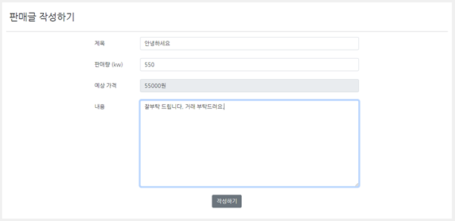

<4.1.6 그림1 판매글 작성>

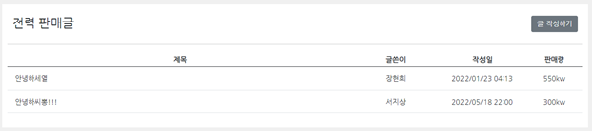

<4.1.6 그림2 판매 게시글>

**4.2 구매 요청**

판매량(kw)이하의 구매하고자 하는 전력을 입력하고, 구매 요청 버튼을 클릭한다. 버튼을 클릭할 시, 구매자에 대한 유효성 검사{ (구매하고자 하는 전력량이 구매자의 배터리에 충전 가능한 용량에 수용할 수 있는지 확인) 🡺 (user_battery_max – user_elec_charge > transaction_req_amount]) }를 한다. 유효성 검사 조건에 부합할 시, 해당 Transaction Table의 transaction_seller_id를 통해, 판매자의 User Table에 있는 user_email로 구매 요청 수락 이메일을 전송하고, transaction_status = 1로 변경하여, ‘구매 신청’ 상태로 만든다.

**4.2.1 시험 조건**

- 판매 게시글이 작성되어 있어야 한다.

- 현재 로그인 된 회원이 판매 글을 올린 회원과 달라야 한다.

**4.2.2 입/출력 데이터 구성**

구매하고자 하는 구매 요청양은 Int값으로 구성한다.

4.2.3 시험 절차

가. 구매하고자 하는 전력량을 입력한다.

나. 구매 요청 버튼을 클릭한다.

다. transaction_status의 값이 1로 바뀌는지 확인한다.

라. 판매자에게 이메일이 전송된다.

**4.2.4 예상 결과**

transaction_status = 1로 변경되어 ‘구매 신청’ 상태가 되고, 판매자에게 이메일이 전송된다.

**4.2.5 예외 처리**

- 올바르지 않은 구매 전력량 입력 시 (기호, 문자, 입력 안됨 등) 입력되면 구매 요청을 거부한다.

- 구매하려는 전력량이 판매량보다 많거나 충전 가능한 용량을 넘어설 때는, 구매 요청을 거부한다.

- transaction_status = 0 ‘구매 신청 대기’로 변경하고, 거래 프로세스를 종료한다.

**4.2.6 시험결과 확인**

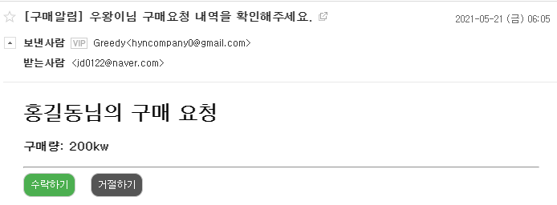

<4.2.6 그림1 구매 요청 메일>

**4.3 판매/구매 승인 또는 거절 이메일**

판매 글을 올린 판매자가 전달받은 메일에 해당하는 구매 요청을 승인을 하게 되면 DB의 Transaction Table중 transaction_status = 2으로 변경한다. 이메일에는 승인 요청 내용과 수락/거절 버튼이 있고 수락을 한다면 각각 판매자나 구매자의 유효성 검사를 실시한다. 거절한다면 판매자/구매자에게 거절되었다는 메일을 전송한다.

**4.3.1 시험 조건**

구매자가 구매 요청을 하여야하고 웹 서버는 각 회원별 이메일을 DB에 저장하고 있어야 한다. 또한 웹 서버는 이메일을 원활하게 전송 및 응답받을 수 있어야 한다.

**4.3.2 입/출력 데이터 구성**

해당 사항 없음

**4.3.3 시험 절차**

가. 판매자가 구매 요청 메일을 확인하고 승인 버튼을 누른다. (4.4 진행)

나. 구매자에게 승인 이메일이 전송되었는지 확인한다.

다. 구매자가 최종 승인 이메일을 확인하고 승인 버튼을 누른다. (4.5 진행)

라. 구매자와 판매자 모두 승인이 정상적으로 이루어졌으면 구매자와 판매자에게 거래 진행 상태 확인 이메일을 보낸다.

마. 이메일이 정상적으로 전송되었는지 확인하고 DB도 올바르게 수정되었는지 확인한다.

**4.3.4 예상 결과**

- 각각 조건이 달성되었을 때, 구매자와 판매자에게 거래 진행 상태 확인 이메일이 보내진다.

**4.3.5 예외 처리**

- 구매자와 판매자의 승인이 제대로 이루어지지 않았을 때는 거래가 진행되지 않게 한다.

- 거절 버튼을 눌렀을 경우에는 상대에게 거절되었다는 이메일을 보내고 transaction_status = 0 ‘구매 신청 대기’로 변경한다.

**4.3.6 시험결과 확인**

|  |  |  |  |
| --- | --- | --- | --- |
| 시험일자 |  | 시험결과 | □ 합 격     □ 불 합 격     □ 유 보 |
| 시험자 |  | 시험조건 불합격 사유 |  |
| 예상 결과 | 각각 조건이 달성되었을 때, 구매자와 판매자에게 거래 진행 상태 확인 이메일이 보내진다. | | |
| 실제 결과 | 각각 조건이 달성되었을 때, 구매자와 판매자에게 거래 진행 상태 확인 이메일이 보내진다. | | |
| 분석 |  | | |

**4.4 판매자 유효성 검사**

판매자가 승인을 하게 되면 판매자에 대한 유효성 검사{ (판매자의 배터리의 잔량이 판매 전력량보다 큰지 확인) 🡺 { [ (판매자의 배터리의 충전량이 판매 전력량보다 큰지 확인), (판매자의 초당 생산량이 초당 소모량보다 큰지 확인) ] 🡺 [ (user_elec_charge > transaction_req_amount), (user_elce_supply > user_elce_usage) ] }를 하고, 유효성 검사 조건에 부합하면 transaction_status = 2로 변경하여, ‘거래 수락’ 상태로 만들고 구매자에게 승인 이메일을 전송한다.

**4.4.1 시험 조건**

판매자가 판매 승인 이메일에서 판매를 승인해야한다.

**4.4.2 입/출력 데이터 구성**

해당 사항 없음

**4.4.3 시험 절차**

가. 판매자가 이메일에서 승인한다.

나. 판매자가 조건에 부합하는지 유효성 검사를 실시한다.

다. 유효성 검사가 판매자의 상태에 따라 통과 시키는지 통과 시키지 않는지 확인한다.

라. 유효성 검사 조건에 부합하면, 구매자에게 승인 이메일 전송한다.

**4.4.4 예상 결과**

판매자가 유효성 검사의 조건에 부합한다면 구매자에게 승인 이메일을 전송한다.

**4.4.5 예외 처리**

- 유효성 검사 중 판매자의 배터리 충전량이 판매 전력량보다 적을 경우, 다음과 같은 팝업 알림을 띄운다.

[“판매 불가 : 배터리의 충전량이 판매 전력량보다 적습니다.”]

- transaction_status = 0으로 변경하고, 거래 프로세스를 종료한다.

- 유효성 검사 중 판매자의 초당 생산량이 초당 소모량보다 적을 경우, 다음과 같은 팝업 알림을 띄운다.

[“판매 불가 : 전력 생산량이 총 소비량 보다 적습니다.”]

- transaction_status = 0으로 변경하고, 거래 프로세스를 종료한다.

**4.4.6 시험결과 확인**

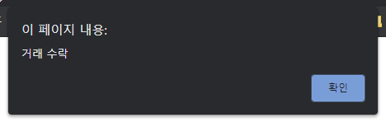

<4.4.6 그림1 유효성 검사 성공>

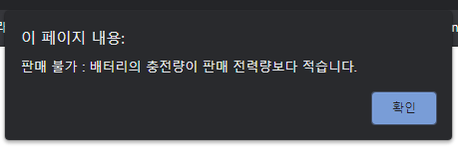

<4.4.6 그림2 유효성 검사 실패1>

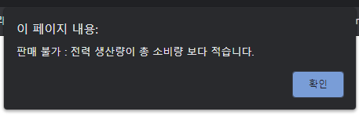

<4.4.6 그림3 유효성 검사 실패2>

**4.5 구매자 유효성 검사**

이전 과정(4.1.3.3 마.)에서 구매자가 승인을 하게 되면, 판매자와 구매자에 대한 최종 유효성 검사{ [ (판매자의 배터리의 충전량이 구매 전력량보다 큰지 확인), (판매자의 초당 생산량이 초당 소모량보다 큰지 확인) ] 🡺 [ (user_elec_charge > transaction_req_amount), (user_elce_supply > user_elce_usage) ] }, { (구매하고자 하는 전력량이 구매자의 배터리에 충전 가능한 용량에 수용할 수 있는지 확인) 🡺 (user_battery_max – user_elec_charge > transaction_req_amount]) }를 한다. 유효성 검사 조건에 부합하면 transaction_status = 3로 변경하여, ‘거래 중’ 상태로 만들고 구매자와 판매자에게 거래 진행 상태 확인 이메일을 전송한다.

**4.5.1 시험 조건**

판매자가 구매 요청에 대한 수락을 해야 하고, 유효성 검사를 통과해야 하며, 구매자에게 이메일이 도착해야 한다.

**4.5.2 입/출력 데이터 구성**

해당 사항 없음

**4.5.3 시험 절차**

가. 구매자가 메일에서 승인

나. 구매자에 대한 유효성 검사가 조건에 맞게 원활히 이루어졌는지 확인한다.

다. 구매자가 유효성 검사 조건에 부합하면, 구매자와 판매자에게 거래 진행 상태 확인 이메일을 전송한다.

**4.5.4 예상 결과**

구매자가 유효성 검사의 조건에 부합한다면, 구매자와 판매자에게 거래 진행 상태 확인 이메일이 전송된다.

**4.5.5 예외 처리**

- 구매자가 유효성 검사 조건에 부합하지 않으면, 다음과 같이 팝업 알림을 띄운다.

[“구매 불가 : 충전 가능한 배터리 용량이 구매하고자 하는 전력량 보다 적습니다”]

- transaction_status = 0으로 변경하고, 거래 프로세스를 종료한다.

- 판매자의 유효성 검사 중 판매자의 배터리 충전량이 판매 전력량보다 적을 경우, 다음과 같은 팝업 알림을 띄운다.

[“판매 불가 : 배터리의 충전량이 판매 전력량보다 적습니다.”]

- transaction_status = 0으로 변경하고, 거래 프로세스를 종료한다.

- 판매자의 유효성 검사 중 판매자의 초당 생산량이 초당 소모량보다 적을 경우, 다음과 같은 팝업 알림을 띄운다.

[“판매 불가 : 전력 생산량이 총 소비량 보다 적습니다.”]

- transaction_status = 0으로 변경하고, 거래 프로세스를 종료한다.

**4.5.6 시험결과 확인**

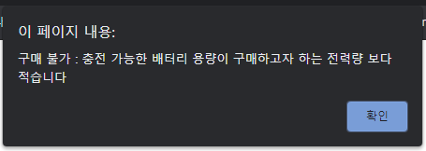

<4.5.6 그림1 구매자 유효성 검사 실패>

**4.6 실시간 거래 확인**

거래가 진행 중일 때 내 거래 확인하기 버튼을 클릭하면 현재 거래가 언제 완료되고 얼마나 진행되었는지 확인할 수 있다.

**4.6.1 시험 조건**

판매자와 구매자에 대한 유효성 검사가 통과되어 거래가 진행되어야 함.

**4.6.2 입/출력 데이터 구성**

해당 사항 없음

**4.6.3 시험 절차**

가. 전력 거래 진행

나. 내 거래 확인하기 버튼을 클릭한다.

다. 현재 거래 진행 상태가 잘 반영이 되어있는지 확인한다.

**4.6.4 예상 결과**

현재 거래 진행 상태가 반영되어 페이지를 Rendering한다.

**4.6.5 예외 처리**

거래가 진행되고 있지 않을 시에는 기본 페이지를 Rendering한다.

**4.6.6 시험 결과 확인**

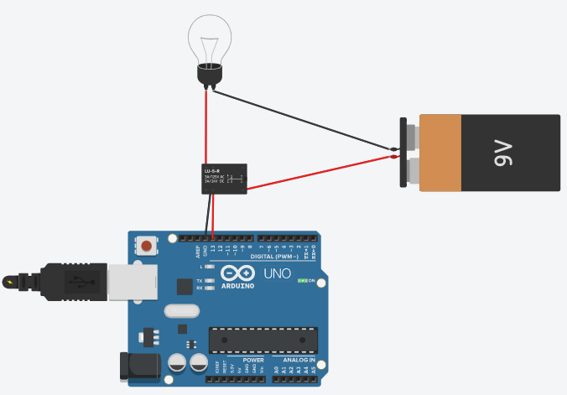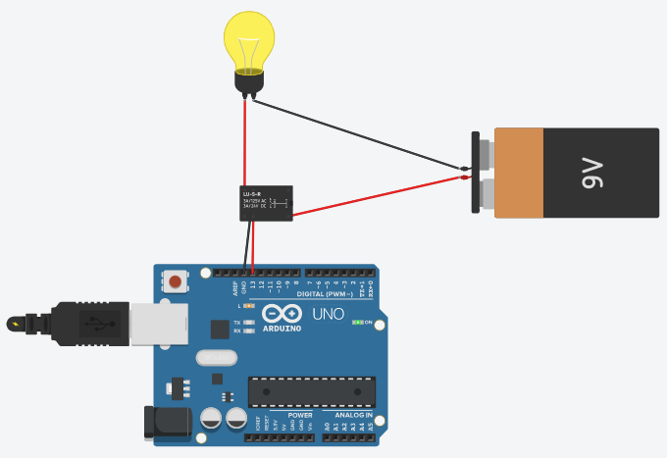

<4.6.6 그림1 릴레이 On> <4.6.6 그림2 릴레이 Off>

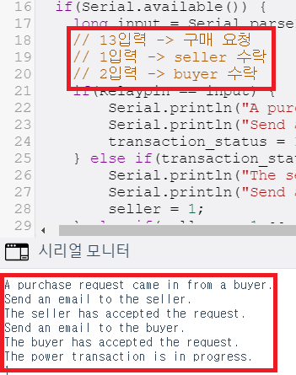

<4.6.6 그림3 입력에 따른 Console 상황>

**4.7 전력 전송**

거래가 진행될 때, 웹 서버에서 아두이노에게 transaction_status값이 3으로 변경되었음을 알려 각 로컬 간의 릴레이 채널을 open해준다. 그 후 전력이 전송되는데, 측정기로 알아낸 값들을 웹 서버에 저장한다.

**4.7.1 시험 조건**

transaction_status값이 3으로 변경되어야 하고, 각 로컬들이 동일한 릴레이 채널에 연결되어 있어야 한다.

**4.7.2 입/출력 데이터 구성**

**4.7.3 시험 절차**

가. 판매자와 구매자의 승인을 통해 transaction_status = 3(거래 중)상태로 만든다.

나. 웹 서버와 아두이노의 통신으로 각 로컬이 연결되어 있는 릴레이 채널을 열어준다.

다. 릴레이 채널이 제대로 열리는지 측정기를 통해 확인한다.

라. 측정기로 알아낸 값들을 웹 서버로 전송한다.

마. 전송된 값을 바탕으로 웹 서버에서 계산하여 DB에 저장한다.

바. 계산된 값과 실제의 오차를 확인한다.

**4.7.4 예상 결과**

로컬 간의 릴레이 채널이 열리며 전력 전송이 시작되고, 측정기를 통해 알아낸 값으로 웹 서버에서 계산하여 해당 값들을 DB에 저장한다.

**4.7.5 예외 처리**

**4.7.6 시험 결과 확인**

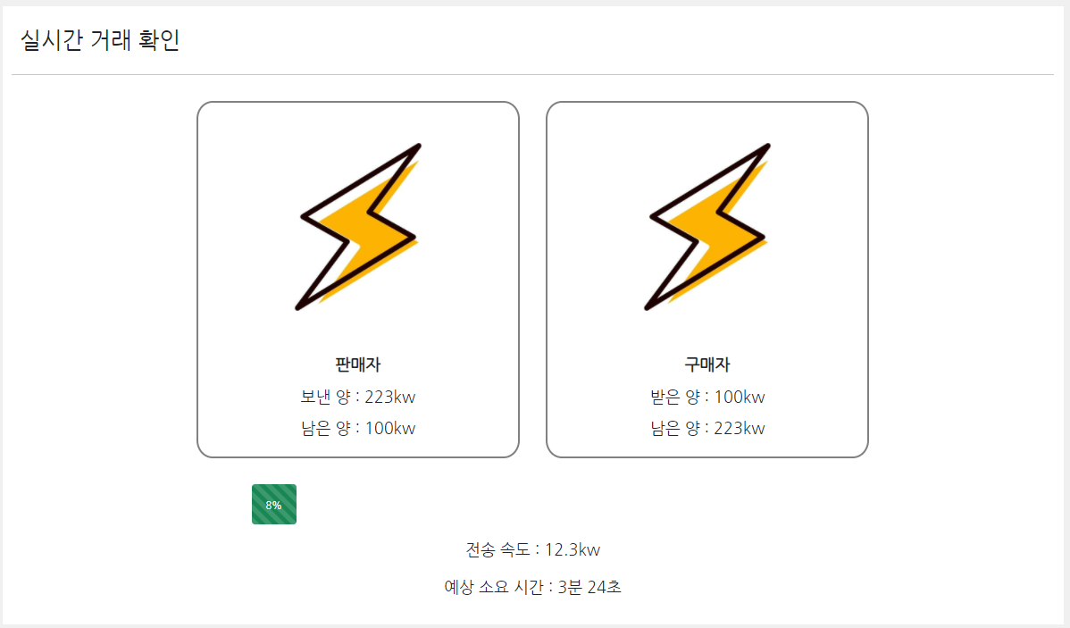

<4.7.6 그림1 실시간 거래 데모 창>